Variante 6
⇐ Stromversorgung | NAV | ✘ Varianten | ⇒ Download
Übersicht0123456
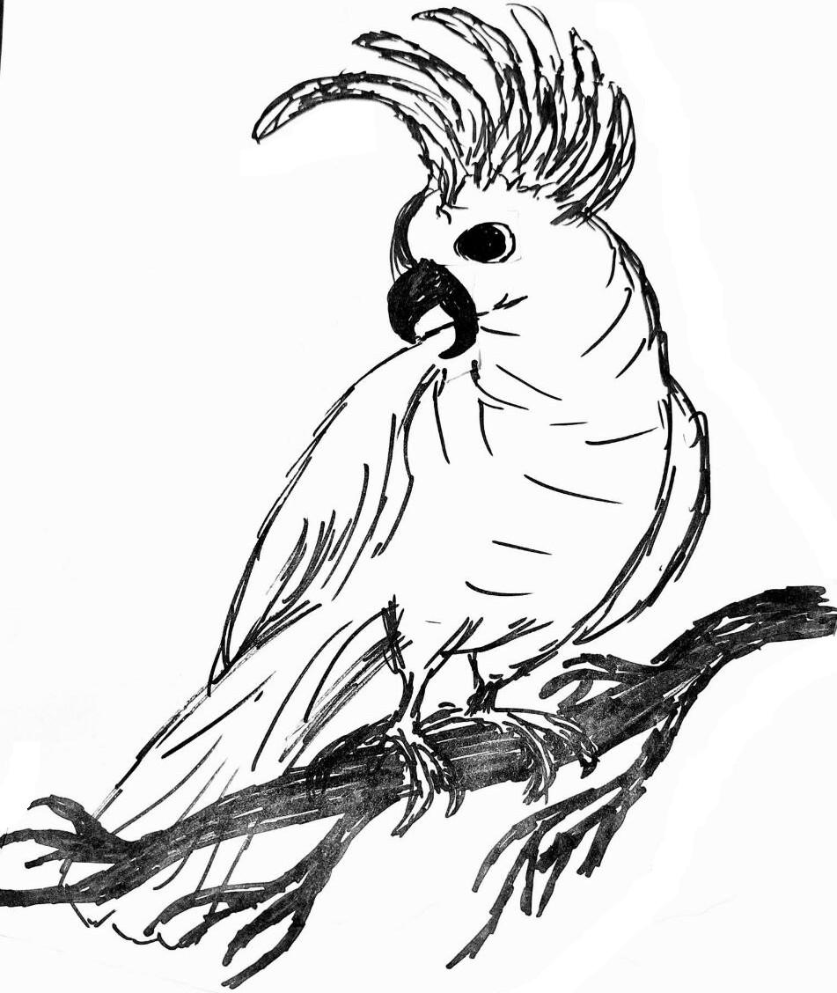
Dieses Notruf-Gerät sendet für einen Benutzer einen Funknotruf aus - auf Tastendruck und ohne dass irgendwelche Audio-Files aufgenommen und gespeichert werden müssen. Alle Einstellungen werden direkt am Gerät vorgenommen und bedürfen keiner Vorbereitung.
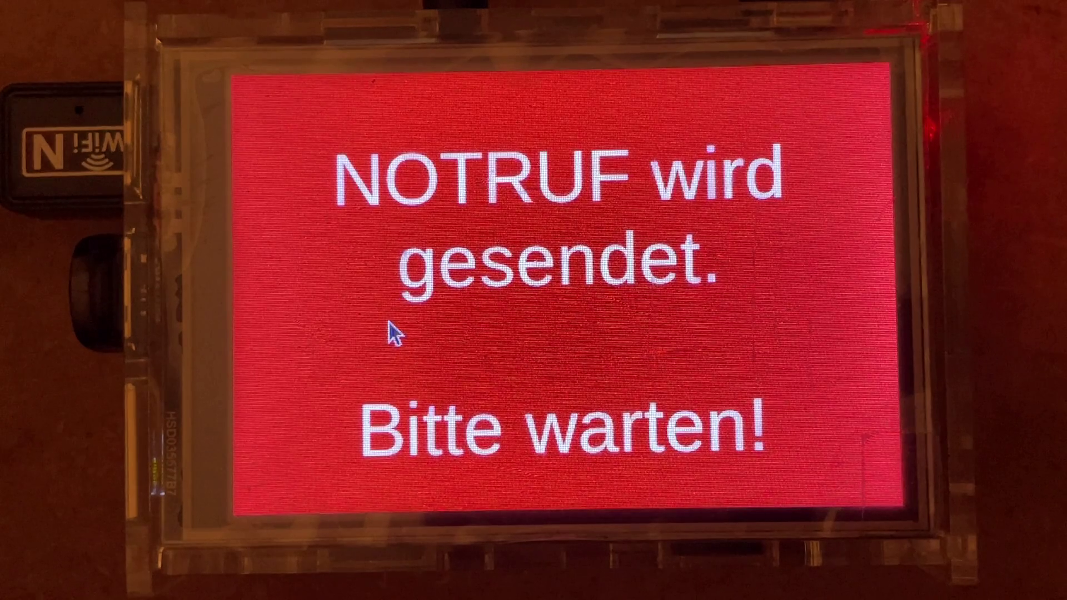

Was kann sie?
- Aussendung eines NOTRUF per FUNK
- Die Sprache wird dabei analog über ein Verbindungskabel an das Funkgerät übertragen
- Die Funkgeräte-Steuerung erfolgt per VOX.
- Die Aussendung kann an Gerät als text konfiguriert werden. Der Text wird von einem Text-To-Speach-Synthesizer in Sprache umgewandelt und in natürlicher hochdeutscher Sprache ausgestrahlt.
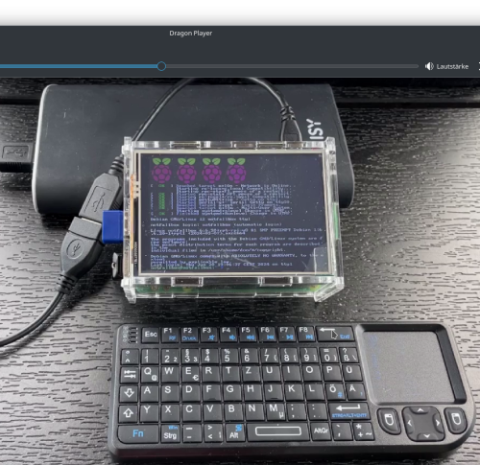

Welches Material wird benötigt?
- 1 Funkgerät mit VOX-Funktion
- 1 Raspberry PI 3B, 4B oder 5B
- 1 Joy-it 3,5" Touchscreen
- 1 Gehäuse für Touchscreen im PI 3 oder 4
- 1 Adapter (Kabel oder Stecker) USB-Micro-Stecker auf USB-A-Buchse (z.B. diesen hier)
- 1 Verbindungskabel für den Anschluss von EINEM Funkgerät
- 1 Kontrollempfänger mit passendem Frequenzbereich (27 MHz FM, 149 MHz FM-Narrow, 446 MHz, FM-Narrow)

Optionen
- MQTT Aussendung per Funk (433 MHz)
- MQTT Aussendung per WLAN
- mechanischer Notfalltaster, welcher einen dauernden Notruf auslöst

Einstellungen: Funkgerät
- Wenn möglich, auf Kanal 2 einen Tonsquelch mit CTCSS oder DCS für den Empfang programmieren
- Einschalten, Lautstärke auf absolutem Minimum lassen
- Kanal 2 auswählen (Egal bei welcher Funkanwendung)

Installation Raspberry PI
- Den Raspberry PI Imager für das eigene Betriebssystem herunterladen, installieren und starten.
- Folgende Auswahlen treffen
  - Raspberry PI Modell: z.B. Raspberry PI 4
  - Betriebssystem (OS): Raspberry PI Os (64bit)
  - SD-Karte: Eine im System vorhandene SD-Karte oder USB-Stick (erst ab PI 3B+) auswählen
  - WEITER
  - EINSTELLUNGEN BEARBEITEN
  - TAB ALLGEMEIN wählen
Hostname: rufus
Benutzername: rufus
Passwort: rufus
Spracheinstellungen festlegen: Zeitzone: Europe/Berlin / Tastaturlayout: de
  - TAB DIENSTE wählen:
SSH aktivieren
Passwort zur Authentifizierung verwenden
  - SPEICHERN
  - Möchten Sie die vorher festgelegten OS Anpassungen anwenden? JA
- Nun wird das OS-Image aus dem Netz frisch heruntergeladen und auf die Speicherkarte / den USB-Stick geschrieben.
- Nach dem Ende die Speicherkarte / den USB-Stick vom Programmiercomputer entfernen (wurde automatisch ausgeworfen) und in den PI einsetzen.
- Raspberry PI hochfahren, per SSH einloggen (user: rufus / password: rufus)
- sudo raspi-config
- DRAFT:
audio weg auf audio-ausgang
autologin
screen-blanking
- sudo poweroff
- Strom abstecken.

Installation Touchscreen
- Touchscreen auf den PI aufstecken
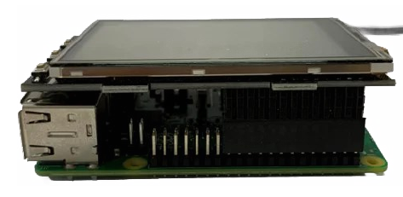
- Strom anstecken
- Per SSH anmelden (am besten via LAN)
sudo rm –rf LCD-show
git clone https://github.com/goodtft/LCD-show.git
chmod -R 755 LCD-show
cd LCD-show/
sudo ./LCD35-show
- Der PI startet neu. Nach dem Neustart wird das Display vom System genutzt und der Debian-Desktop wird angezeigt.
- Himbeere → Preferences → Appearance Settings → Defaults → For small screens → Set Defaults
Nun werden die Details der Anzeige schärfer und leserlicher.
- Touchscreen kalibrieren:
sudo apt install xinput-calibrator
- Himbeere → Preferences → Calibrate Touchscreen
Es leuchten nun nacheinander vier Punkte auf, welche gedrückt werden müssen, um das Display zu kalibrieren. Anschließend werden im Terminal vier Kalibrierungswerte ausgegeben, welche in der Datei 99-calibration.conf eingetragen werden müssen:
sudo nano /etc/X11/xorg.conf.d/99-calibration.conf
- Hier folgende Zeile eintragen, bzw. mit den selbst ermittelten Werten anpassen:
Option "Calibration" "215 3947 3901 244"
Dabei entspricht MinX dem ersten Wert, MaxX dem zweiten Wert, MinY dem dritten Wert und MaxY dem vierten Wert. Nach dem Abspeichern der Datei und einem Neustart, werden die neuen Kalibrierungsdaten übernommen.
- Je nachdem wie der PI betrieben werden soll, muss das Display rotiert werden:
cd LCD-show/
sudo rotate.sh 90
- Es sind die Werte 0, 90, 180, 270 zulässig.

Konfiguration RUFUS
… Info folgt

Funktionstest
- Kontrollempfänger einschalten und auf 26,975 MHz (FM), 149,0375 MHz (FM-Narrow) oder 446,01875 MHz (FM-Narow) abstimmen
- Raspberry PI starten
- Rettungswagen-Symbol antippen, NOTRUF wird ausgesandt
- Feuerwehrmann antippen, HILFERUF wird ausgesandt

FAQ / Hinweise
Das System befindet sich aktuell in der Entwicklung. Die Aussendung der Not- und Hilferufe per Funk funktioniert tadellos und hört sich sprachlich vernünftig an.
⇐ Stromversorgung | NAV | ✘ Varianten | ⇒ Download
Übersicht0123456

